新 书 推 荐

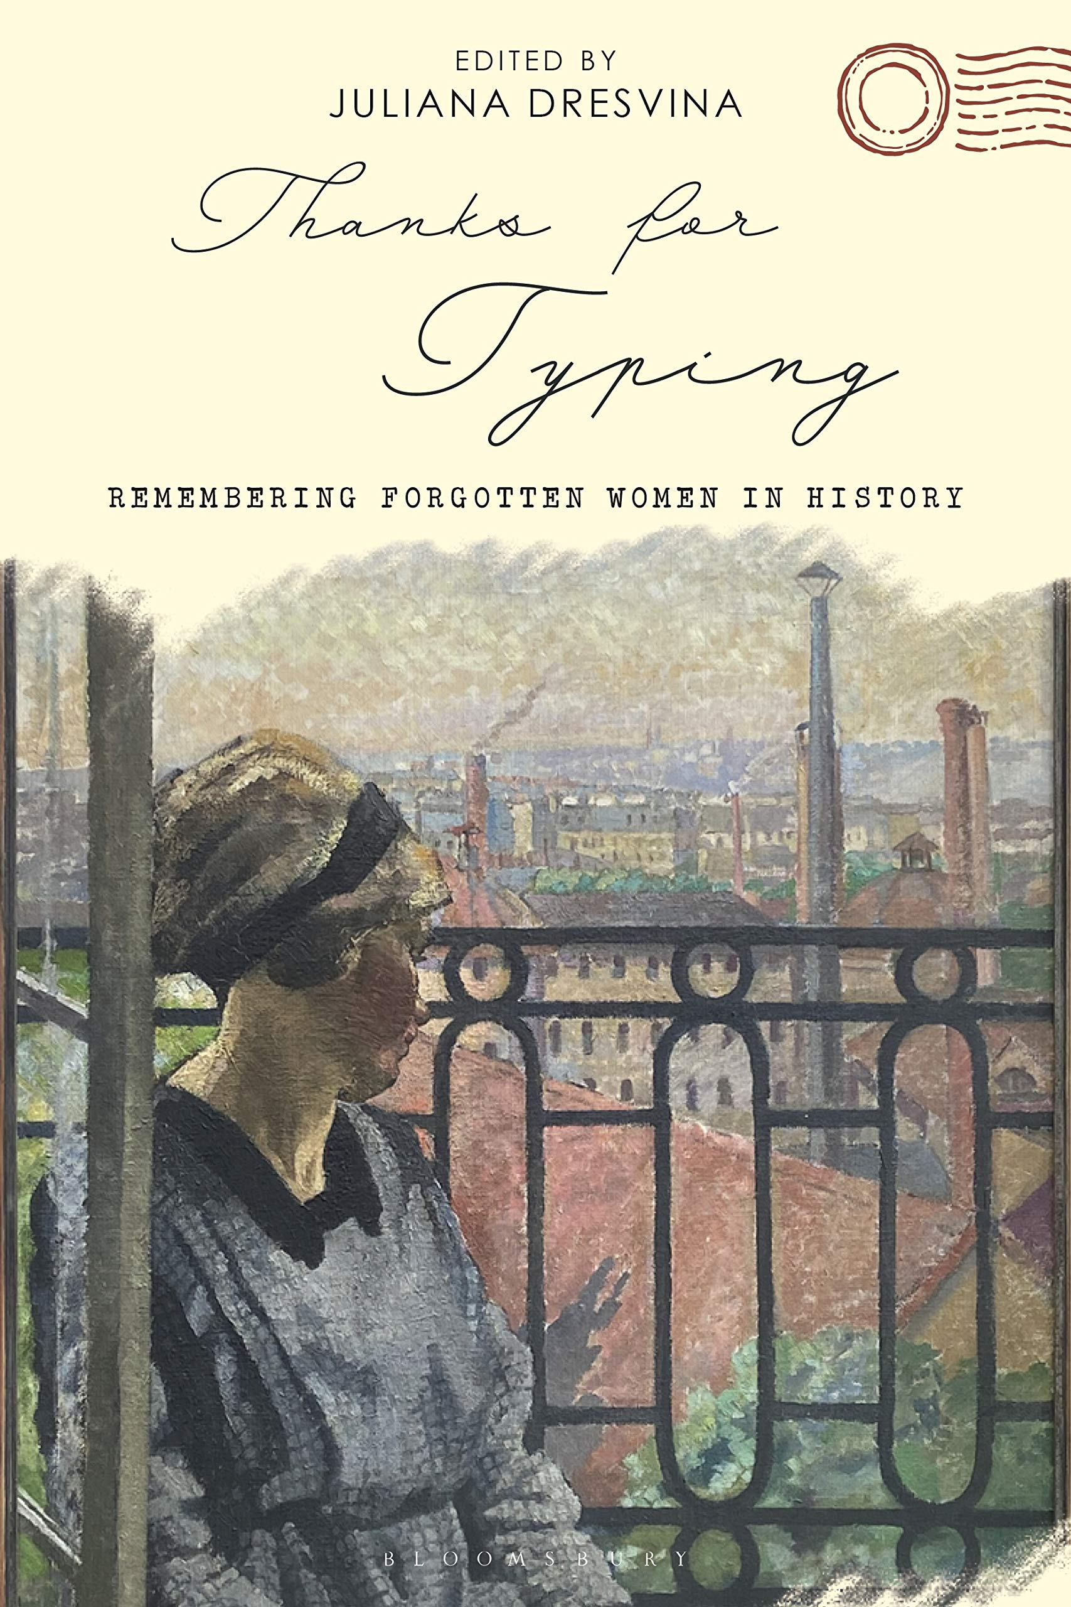
中文书名：《那些历史上被遗忘的女人》
英文书名：Thanks for Typing: Remembering Forgotten Women in History
作 者：Juliana Dresvina
出 版 社：Bloomsbury Academic
代理公司：ANA/Leah
出版时间：2021年2月
代理地区：中国大陆、台湾
页 数：328页
审读资料：电子材料
类 型：历史/女性励志

内容简介：

这本书探索了从古代到20世纪末，在著名男性作家、学者、政治家和活动家身后被遗忘的女性，以及她们不为人知的贡献。

- 揭示历史上著名男性人物背后的女性从未被认可过的贡献
- 包括古代、中世纪、近代史和近代史的例子
- 采取全球方法，包括从日本、加纳到美国，经由俄罗斯、欧洲和拜占庭帝国的女性
- 汇集来自历史、艺术史和文学的学者，为历史上被忽视和不被认可的女性提供跨学科的视角

这本书揭露了在名人的阴影下工作的妻子、女儿、母亲、同伴和女助手。这本书揭示了历史上未被认可的女性贡献的现实，突出了与著名男性作家、学者、活动家和政治家有关的被忽视和遗忘的女性的工作。

正如#ThanksForTyping运动所显示的那样，匿名女性为男性亲属和同事的工作提供支持一直是，而且通常仍然是一个普遍现象。这些文章表明，在历史上，聪明而坚定的女性被边缘化、被忽视或被遗忘的时间有多长。从一位人脉很广的罗马matrix学者到诗人菲利普·拉金(Philip Larkin)的母亲，这些女性在20章动人的篇章中重新找回了自己的声音。从古代到现代，它们将中介作用交还给了女性，这些女性在幕后扮演着至关重要的角色，但总是局限于她们必须扮演的配角。

在现代社会，女性的声音越来越响亮，越来越被认可，包括通过#ThanksForTyping这样的运动，这些女性的普遍重要性有了新的意义。

作者简介：

朱莉安娜·德雷斯维纳（Juliana Dresvina）是英国牛津大学历史学院的一名成员。她曾在莫斯科、牛津和剑桥大学接受历史、神学和英语教育，曾在剑桥大学和伦敦国王学院担任中世纪历史学家，在伦敦玛丽皇后大学、雷丁大学、牛津大学和温彻斯特大学教授英语，并在伦敦和巴黎担任艺术史博士后职位。

媒体评价：

“很少有书能够真正阐述普遍现象，而《感谢你的记录》就是记载这样现象的一个小的集合。本书的范围从古典世界延伸到中世纪和近代早期，直到现在，从日本和韩国和北非，延伸俄罗斯帝国和西欧/美国，因为在所有这些时间和地点，妇女的无形劳动使男人的工作成为可能。《感谢你的记录》使这种参与成为可能，并吸引了广泛的读者。”
——安娜·瓦宁斯卡娅博士（Anna Vaninskaya），英国爱丁堡大学 英语文学高级讲师

“朱莉安娜·德雷斯维纳提出的论文集富有想象力，新颖，广泛且及时。它汇集了来自历史，艺术史和文学等各个领域的学者，他们对太久被忽略的妻子，女儿，同伴和著名男性人物的女助手的故事感兴趣。主题从学识渊博且圣贤的5世纪拜占庭皇后到20世纪被谋杀的德国共产党领袖的虔诚女儿。这些是勇气，决心和才华的妇女，被迫将自己的才能服从于丈夫，伴侣，父亲或雇主。综合起来，这些引人入胜的研究例证了充满活力和魅力的女性的长期悖论，她们可能在幕后扮演着关键角色，但由于被更强大的男人所遮盖，因此一直被视为次要人物。”
——保罗·莫诺德（Paul Monod），赫本历史学教授，美国大学米德尔伯里市历史系主任

谢谢您的阅读！
请将回馈信息发至：郭丹娅 (Leah Guo)
安德鲁﹒纳伯格联合国际有限公司北京代表处
北京市海淀区中关村大街甲59号中国人民大学文化大厦1705室, 邮编：100872
电话：010-82449325
传真：010-82504200
Email: Leah@nurnberg.com.cn
网址：www.nurnberg.com.cn
微博：http://weibo.com/nurnberg
豆瓣小站：http://site.douban.com/110577/
微信订阅号：ANABJ2002


